KONFERENCIJA
''POBOLJŠANJE KVALITETA OBRAZOVANJA - KAKO GA POSTIĆI?''

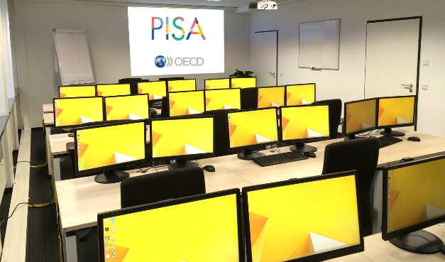
Centar za politiku i upravljanje (CPU) i Federalno ministarstvo obrazovanja i nauke, uz podršku Fonda otvoreno društvo BiH su 10.02.2021. godine organizovali konferenciju pod nazivom ''Poboljšanje kvaliteta obrazovanja - kako ga postići?'' koja je okupila relevantne stručnjake iz vladinog i nevladinog sektora, predstavnike ministarstava obrazovanja, pedagoških zavoda, APOSO BIH, međunarodnih organizacija i organizacija civilnog društva uključenih u reformu obrazovanja.
U prvom dijelu konferencije, od strane CPU-ovog istraživačkog tima su predstavljeni nalazi i preporuke israživanja ''Jednakost, pravednost i inkluzivnost osnovnog obrazovanja u Bosni i Hercegovini'' koje je nastalo na temelju PISA 2018 rezultata za Bosnu i Hercegovinu. Drugi dio konferencije je bio usmjeren na učešće Bosne i Hercegovine u drugim međunarodnim istraživanjima, implementiranje kurikularne reforme u Bosni i Hercegovini, korištenje nalaza PISA 2018 i TIMSS 2019 istraživanja u strategijama za poboljšanje kvalitete obrazovanja u Bosni i Hercegovini.
Konferenciji su prisustvovali uposlenici Pedagoškog zavoda Zenica koji su direktno uključeni u aktivnosti na realizaciji Projekta ''Kvalitetno obrazovanje kroz kurikularnu reformu'', kao članovi Stručnog tima i/ili koordinatori u radu predmetnih radnih grupa koje rade na izradi predmetnih kurikuluma za osnovno i srednje opće obrazovanje baziranih na ishodima učenja.
Ova konferencija je bila prilika da se upoznamo sa iskustvima drugih kantona u Federaciji Bosne i Hercegovine koji rade na sličnim reformskim aktivnostima kao što su aktivnosti koje provodi Ministarstvo za obrazovanje, nauku, kulturu i sport Zeničko-dobojskog kantona i Pedagoški zavod Zenica kroz projekat ''Kvalitetno obrazovanje kroz kurikularnu reformu'' uz partnersku podršku Misije OSCE-a za Bosnu i Hercegovinu.

Linkovi:
http://www.fmon.gov.ba/Obavjest/Pregled/620
http://cpu.org.ba/publikacije/jednakost,-pravednost-i-inkluzivnost-osnovnog-obrazovanja-u-bih/

